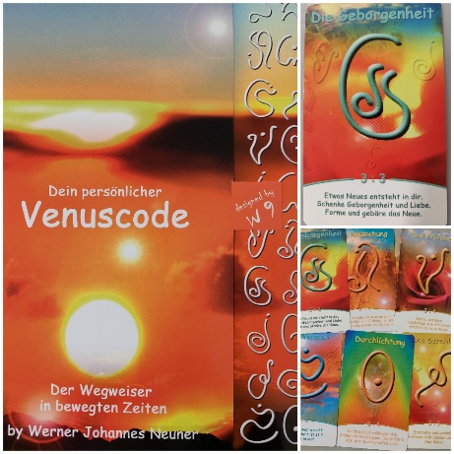  **Dein persönlicher Venuscode:**

Der "Persönliche Venuscode" nach Werner J. Neuner,

wird auch als

**Astrologie der neuen Zeit** bezeichnet und bezieht sich auf den Tag deiner Geburt.

 An dem Tag, an dem du geboren wurdest…

wirkte ein bestimmter**Venusschlüssel**. Dieser Schlüssel prägt dein Leben. Das ist der Raum, in dem alles stattfindet, deine persönliche Struktur ist dort angelegt.

An deinem Geburtstag wirkte auch ein sogenannter **Archetyp**, der deine Fähigkeiten und dein Potenzial aufzeigt. Deine Urkraft, die du mitbekommen hast und von dir gelebt werden will.

 Am Tag deiner Geburt verströmte ein **Zeitengel**von Mutter Erde seine Kraft. Die Kraft von Mutter Erde strömte durch deinen ersten Atemzug in dich ein, sie begleitet und unterstützt dich den Rest deines Lebens. Du erhältst seine Kraft, sie darf durch dich in die Welt fließen.

**Was bewirkt „dein persönlicher Venuscode"?**

Er dient uns als Hilfestellung, in deiner Mitte & Ruhe zu Sein. Hilft dir zu dem zu werden und zu Sein, die/der zu Sein, der du wirklich bist.

Der Venuscode wird nach dem goldenen Schnitt berechnet, das heißt er erzeugt in uns Harmonie, er bringt uns in Einklang mit unserem Herzen und mit Mutter Erde. Denn alles, was von Mutter Erde kommt, ist im goldenen Schnitt. All unsere Bewegungsorgane sind im goldenen Schnitt. Weiters, wie wir wieder in Einklang mit unserem wahren Wesen kommen.

**Ein wertvoller Wegweiser für dich, denn je mehr du mit dir Selbst & deinem Potenzial & Fähigkeiten in Verbindung bist, umso kraftvoller strahlst du deine Kraft aus.**

**Bestellung:**

Dein persönlicher Venuscode beinhaltet:  
20 Seiten mit Grafiken, Texten und praktischen Übungen. Er zeigt dir zeigt dir deine grundlegenden Veranlagungen, Prägungen und Lebenschancen.  
Diese Auswertung, sowie die Energiekarte mit deinem persönlichen Venusschlüssel bekommst du in einer schönen Mappe verpackt.

Preis:  
€ 39,- + Versandspesen (3,- Euro Österreich, 5,- Euro Deutschland und Schweiz),  
mit beigelegter Rechnung/Erlagschein.

Für die Erstellung von Venus-Codes und deiner persönlichen Lebensphasen brauche ich: Vorname, Nachname, Geburtstag, Geburtsort und Geburtszeit (wenn bekannt).

Deine Bestellung kannst du direkt per E-Mail an [waltraudstrobl21@gmail.com](mailto:waltraudstrobl21@gmail.com) senden. Bitte vergiss nicht eine Zustelladresse anzugeben.

**Persönliches Gespräch & Beratung**

Ich freue mich dich persönlich kennen zu lernen. Für ein Gespräch oder einen Beratungstermin erreichst du mich unter Tel: +43 664 4472422